Introducción a la Programación
Ejercicios
- Escribír un programa que solicite al usuario que ingrese su nombre. El nombre se debe almacenar en una variable llamada nombre. A continuación se debe mostrar en pantalla el texto “Ahora estás en la matrix, [usuario]”, donde “[usuario]” se reemplazará por el nombre que el usuario haya ingresado.

- Definir la variable nombre
- Decirle al usuario que digite un nombre
- Guardar el dato digitado por el usuario en la variable nombre
- Mostrar el mensaje “Ahora estás en la matrix, [nombre]

- Escribir un programa que solicite al usuario dos números y los almacene en dos variables. En otra variable, almacená el resultado de la suma de esos dos números y luego mostrará ese resultado en pantalla.
A continuación, el programa debe solicitar al usuario que ingrese un tercer número, el cual se debe almacenar en una nueva variable. Por último, mostrará en pantalla el resultado de la multiplicación de este nuevo número por el resultado de la suma anterior.
- Solicitar al usuario el numero 1
- Solicitar al usuario el numero 2
- Calcular la suma de los números
- Mostrar el resultado el resultado en pantalla
- Solicitamos al usuario el numero 3
- Tomamos el resultado de la suma y lo multiplicamos por el numero 3
- Mostramos el resultado de la multiplicación

- Escribir un programa que solicite al usuario ingresar la cantidad de kilómetros recorridos por una motocicleta y la cantidad de litros de combustible que consumió durante ese recorrido. Mostrar el consumo de combustible por kilómetro.

- Escribir un programa que solicite al usuario el ingreso de una temperatura en escala Fahrenheit (debe permitir decimales) y le muestre el equivalente en grados Celsius. La fórmula de conversión que se usa para este cálculo es: _Celsius = (5/9) * (Fahrenheit-32)_
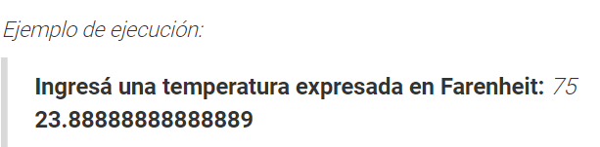

- Escribí un programa que solicite al usuario ingresar tres números para luego mostrarle el promedio de los tres.
- Escribí un programa que solicite al usuario un número y le reste el 15%, almacenando todo en una única variable. A continuación, mostrar el resultado final en pantalla.
- Escribí un programa que solicite al usuario el ingreso de dos palabras, las cuales se guardarán en dos variables distintas. A continuación, almacená en una variable la concatenación de la primera palabra, más un espacio, más la segunda palabra. Mostrá este resultado en pantalla.
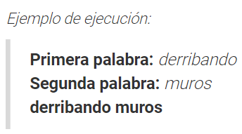
- Escribí un programa que solicite al usuario el ingreso de un texto y almacene ese texto en una variable. A continuación, mostrar en pantalla la primera letra del texto ingresado. Luego, solicitar al usuario que ingrese un número positivo menor a la cantidad de caracteres que tiene el texto que ingresó (por ejemplo, si escribió la palabra “HOLA”, tendrá que ser un número entre 0 y 4) y almacenar este número en una variable llamada indice.
Mostrar en pantalla el carácter del texto ubicado en la posición dada por índice
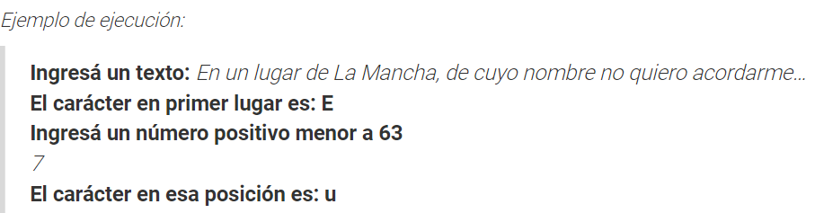
- Escribí un programa que solicite al usuario que ingrese cuántos shows musicales ha visto en el último año y almacene ese número en una variable. A continuación mostrar en pantalla un valor de verdad (True o False) que indique si el usuario ha visto más de 3 shows.
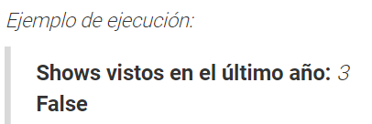
- Escribí un programa que le solicite al usuario ingresar una fecha formada por 8 números, donde los primeros dos representan el día, los siguientes dos el mes y los últimos cuatro el año (DDMMAAAA). Este dato debe guardarse en una variable con tipo int (número entero). Finalmente, mostrar al usuario la fecha con el formato DD / MM / AAAA.
Ejemplo de ejecución:
Fecha en formato DDMMAAAA: 16112017
16 / 11 / 2017

